DIARIO LA VOZ DEL INTERIOR – 14/01/2018
Jesús María, noche 10: Jorge Rojas puso las canciones; el agua, la incógnita; y el público, el aguante
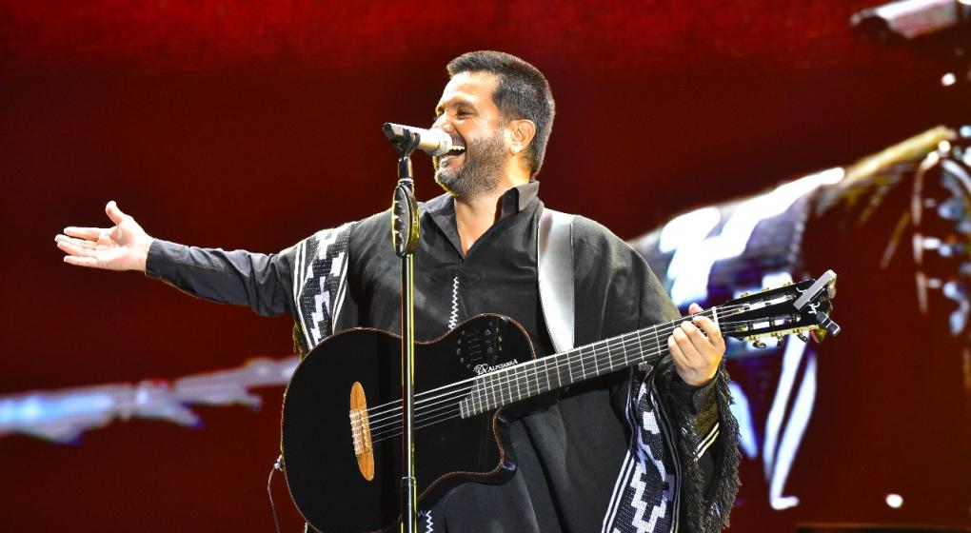
A pedir de Rojas
Alrededor de las 0.50, Rojas salió a escena para desplegar poco más de una hora de espectáculo y con la gente ingresando al campo de la jineteada bajo algunas gotas.
Con piano de cola, guitarra eléctrica, bajo, batería y teclados/acordeón como acompañamiento, arrancó su set con A todo corazón. De riguroso negro, elegante sport, se cumplió el rito de hacerle soltar a las fanáticas algunos gritos y piropos.
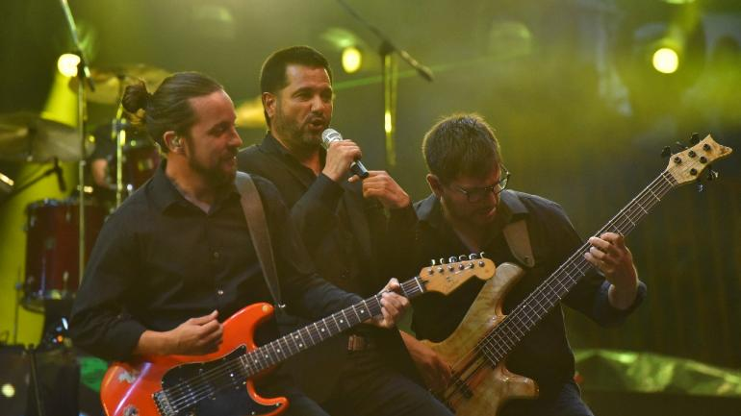
Más que un show de folklore, la puesta estuvo más cerca del pop y de cierta cosa latina, onda Carlos Vives.
Para cuando hizo Lo que el tiempo me enseñó y Milagro de amor/Una sola voz la organización informaba que se habían cortado 12600 entradas. ¡Demasiado para una Jesús María bajo agua!
Rojas está cada vez más aplomado como cantor solista. Su voz es caudal, afinación, y expresión sostenida a lo largo de todo el show, de principio a fin, sin fisuras. Es una de las mejores voces de la actualidad, sin exagerar.
El tema Uno mismo coronó el primer segmento para darle lugar a la parte más ligada a la música de raíz con el enganchado de Para cantar he nacido/La yapa, pero sin resignar la potencia eléctrica de la banda.
Los temas que siguieron después encadenaron el tramo romántico. De eso se trata, Sin memoria, El secreto de tu vida, Mi primavera / Hoy fueron parte de una extensa letanía sobre el amor. Temas que parecen compuestos a la medida de Rojas.
La vida fue el elegido para la despedida, una despedida que el público no iba a consentir y que le obligaron a realizar dos bises, momento para el que eligió vestir un poncho negro con guardas blancas.
“Cuando venía para acá, pensaba en ustedes, en lo que hacen para venir acá desde tantos lugares. Es increíble que estén acá después de un día difícil”, reconoció al público que le hizo el aguante al Festival y a Rojas también.
El listado de temas entregado a Sadaic señalaba que el músico haría No saber de ti, pero en lugar de eso se largó con un enganchado de chacareras que representaron mejor el momento que se vivía en el anfiteatro José Hernández. Tema aparte: un verdadero monstruo Marcelo Guidotti comandando el piano.
Con Vuelvo estallaron las bombas de papelitos y cintas de colores y la alegría había sido definitivamente conquistada. Para cuando Rojas se despidió, ya no llovía nada.
FUENTE: http://vos.lavoz.com.ar/folklore/jesus-maria-noche-10-jorge-rojas-puso-las-canciones-el-agua-la-incognita-y-el-publico-el-ag

